
ICS 25.010
J04
备案号：

中 华 人 民 共 和 国 机 械 行 业 标 准

JB/T 5061—2006
代替JB/T 5061—1991

机械加工定位、夹紧符号

Symbol of the mechenical manufacture orientation and clamping



2006-05-06发布

2006-10-01 实施

中华人民共和国国家发展和改革委员会发布

JB/T 5061—2006

目 次

前 言
1 范 围 1
2 规范性引用文件 1
3 术语和定义 1
4 符号 1
4.1 定位支承符号 1
4.2 辅助支承符号 1
4.3 夹紧符号 2
4.4 常用装置符号 2
5 各类符号画法 4
5.1 定位支承符号与辅助支承符号的画法 4
5.2 夹紧符号的画法 4
5.3 装置符号的画法 4
6 定位、夹紧符号及装置符号的使用 4
7 各种符号应用标注示例 4
附录A (资料性附录)定位、夹紧符号与装置符号综合标注示例 5
附录B (资料性附录)定位、夹紧符号应用及相对应的夹具结构示例 9

I

JB/T 5061—2006

前 言

本标准代替JB/T5061—1991《 机械加工定位、夹紧符号》。
本标准与JB/T 5061—1991 相比，主要变化如下：
——修改了规范性引用文件中引用的部分标准名称及标准号。
本标准的附录A 、附录B 为资料性附录。
本标准由中国机械工业联合会提出。
本标准由全国技术产品文件标准化技术委员会(SAC/TC146) 归口。
本标准主要起草单位：中机生产力促进中心、北京理工大学。
本标准主要起草人：杨东拜、丁红宇、张彤、周京淮。
本标准所代替标准的历次版本发布情况：
——JB/Z174—1982、JB/T 5061—1991。

JB/T 5061—2006

机械加工定位、夹紧符号

1 范围
本标准规定了机械加工定位支承符号(简称定位符号)、辅助支承符号、夹紧符号和常用定位、夹
紧装置符号(简称装置符号)的类型、画法和使用要求。
本标准适用于机械制造行业在设计产品零、部件机械加工工艺规程和编制工艺装备设计任务书时使
用。

2 规范性引用文件
下列文件中的条款通过本标准的引用而成为本标准的条款。凡是注日期的引用文件，其随后所有的 修改单(不包括勘误的内容)或修订版均不适用于本标准，然而，鼓励根据本标准达成协议的各方研究
是否可使用这些文件的最新版本。凡是不注日期的引用文件，其最新版本适用于本标准。
GB/T 1008 机械加工 工艺装备基本术语
GB/T4457.4 机械制图 图样画法 图 线 (GB/T4457.4—2002,ISO 128-24:1999,MOD)
GB/T4863 机械制造 工艺基本术语

3 术语和定义
GB/T4863 和 GB/T1008 中确立的术语和定义适用于本标准。

4 符号

4.1 定位支承符号
定位支承符号见表1。
表 1
定位支承类型 | 符 号
定位支承类型 | 独立定位 |  | 联合定位
定位支承类型 | 标注在视图轮廓线上 | 标注在视图正面 | 标注在视图轮廓线上 | 标注在视图正面
固定式 | 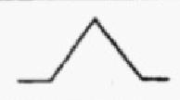 |  | 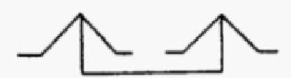 | 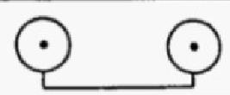
活动式 | 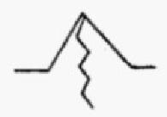 | 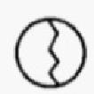 | 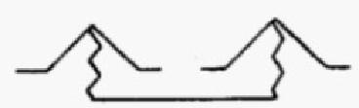 | 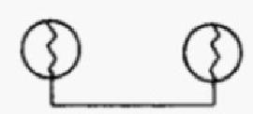
·视图正面是指观察者面对的投影面。

4.2辅助支承符号
辅助支承符号见表2。
表 2

独 立 支 承 |  | 联 合 支 承
标注在视图轮廓线上 | 标注在视图正面 | 标注在视图轮廓线上 | 标注在视图正面
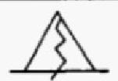 | 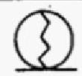 | 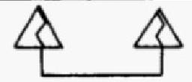 | 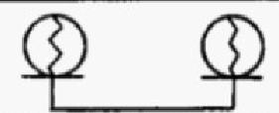

JB/T 5061—2006

4.3 夹紧符号
夹紧符号见表3。表中的字母代号为大写汉语拼音字母。
表 3

夹紧动力源类型 | 符 号
夹紧动力源类型 | 独立夹紧 |  | 联合夹紧
夹紧动力源类型 | 标注在视图轮廓线上 | 标注在视图正面 | 标注在视图轮廓线上 | 标注在视图正面
手动夹紧 |  | 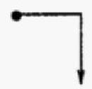 | 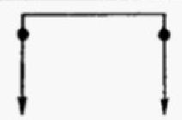 | 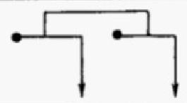
液压夹紧 | 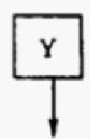 | 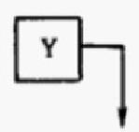 | 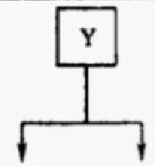 | 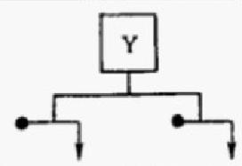
气动夹紧 | 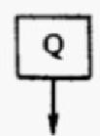 | 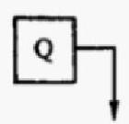 | 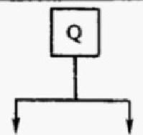 | 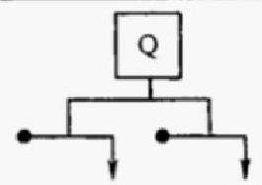
电磁夹紧 | 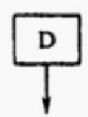 | 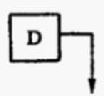 | 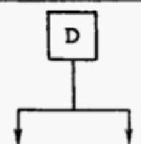 | 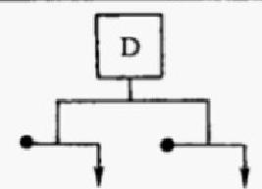

4.4 常用装置符号
常用的装置符号见表4。
表 4
序号 | 符号 | 名称 | 简 图 | 序号 | 符号 | 名称 | 简 图
1 | 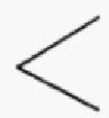 | 固定顶尖 | 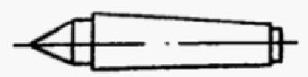 | 6 | 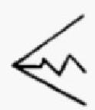 | 浮动顶尖 | 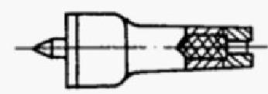
2 | 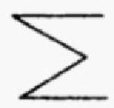 | 内顶尖 | 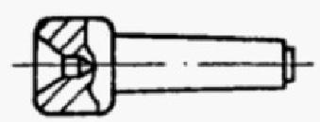 | 7 | 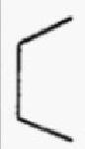 | 伞形顶尖 | 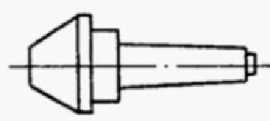
3 |  | 回转顶尖 | 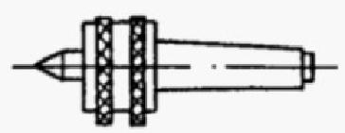 | 8 | 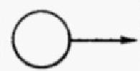 | 圆柱心轴 | 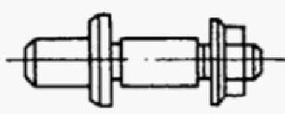
4 | 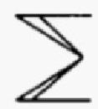 | 外拨顶尖 | 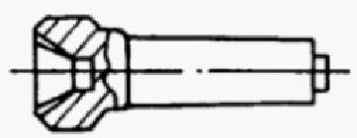 | 9 | 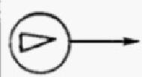 | 锥度心轴 | 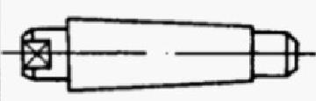

5 | 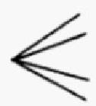 | 内拨顶尖 | 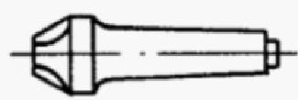 | 10 | 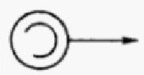 | 螺纹心轴 | 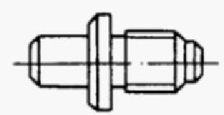  (花键心轴也用此符号)

JB/T 5061—2006

序号 | 符号 | 名称 | 简 图 | 序 号 | 符号 | 名称 | 简 图
11 | 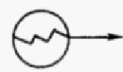 | 弹性心轴 | 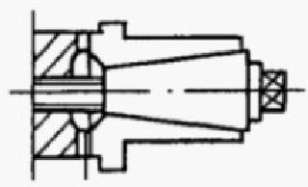  (包括塑料心轴)  凶 | 19 | 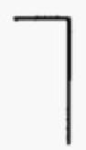 | 拨杆 | 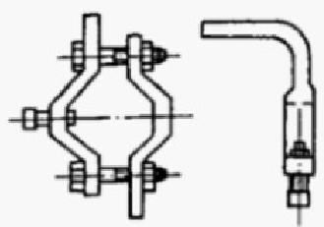
11 |  | 弹簧夹头 | 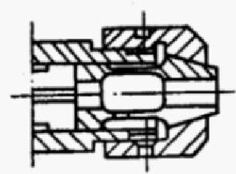 | 20 |  | 垫铁 | 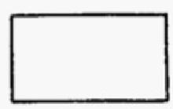
12 | 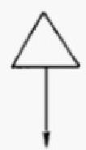 | 三爪卡盘 | 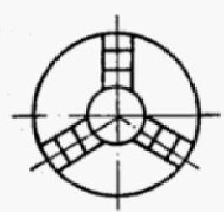 | 21 | 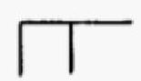 | 压板 | 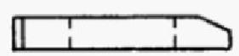
13 | 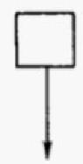 | 四爪卡盘 | 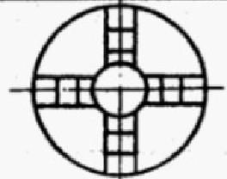 | 22 | 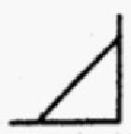 | 角铁 | 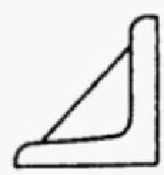
14 | 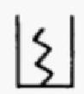 | 中心架 | 典 φ  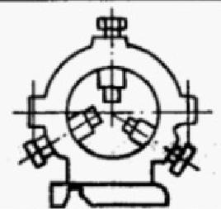 | 23 | 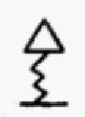 | 可调支 承 | 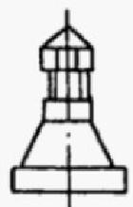
15 | 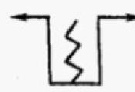 | 跟刀架 | 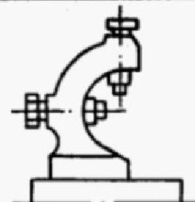 | 24 |  | 平口钳 | 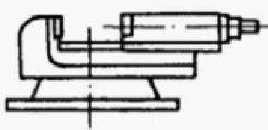
16 | 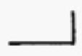 | 圆柱衬套 | 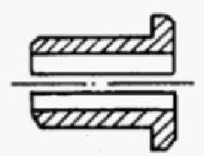 | 25 | 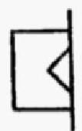 | 中心堵 | 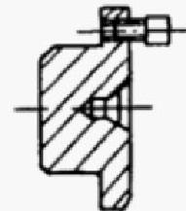
17 | 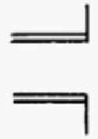 | 螺纹衬套 | 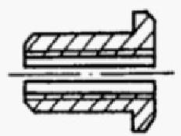 | 26 | 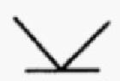 | V形铁 | 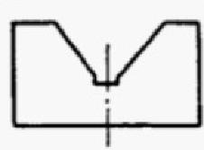

18 | 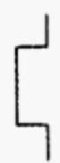 | 止口盘 | 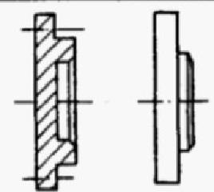 | 27 | 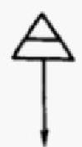 | 软爪 | 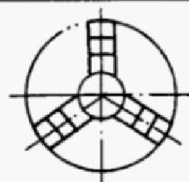

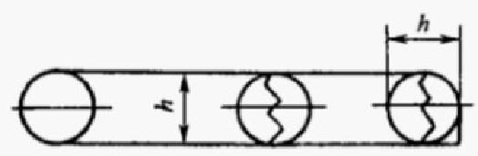
JB/T 5061—2006

5 各类符号画法

5.1 定位支承符号与辅助支承符号的画法
5.1.1 定位支承符号与辅助支承符号的尺寸按图1的规定。
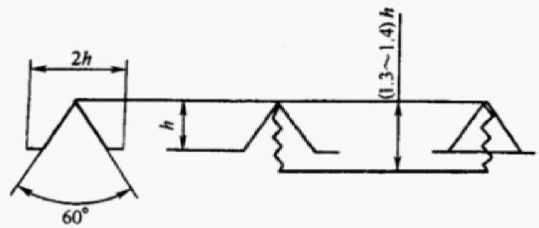
图 1
5.1.2 联合定位与辅助支承符号的基本图形尺寸应符合8.1的规定，基本符号间的连线长度可根据工序 图中的位置确定。连线允许画成折线，如附录A 序号29所示。
5.1.3 活动式定位支承符号和辅助支承符号内的波纹形状下不作具体规定。
5.1.4 定位支承符号与辅助支承符号的线宽按GB/T4457.4 中规定的线型宽度d/2, 符号高度h 应是工 艺图中数字高度的1～1.5倍。
5.1.5 定位支承符号与辅助支承符号允许标注在视图轮廓的延长线上，或投影面的引出线上，如附录 A 中的序号19、29和附录B 中的序号3、4所示。
5.1.6 未剖切的中心孔引出线应由轴线与端面的交点开始，如附录A 中序号1、2所示。
5.1.7 在工件的一个定位面上布置两个以上的定位点，且对每个点的位置无特定要求时，允许用定位 符号右边加数字的方法进行表示，不必将每个定位点的符号都画出，符号右边数字的高度应与符号的高 度 h一致。标注示例见附录 A 和附录B。

5.2 夹紧符号的画法
5.2.1 夹紧符号的尺寸应根据工艺图的大小与位置确定。
5.2.2 夹紧符号线宽按 GB/T4457.4 中规定的线型宽度d/2。
5.2.3 联动夹紧符号的连线长度应根据工艺图中的位置确定，允许连线画成折线，如附录A 中序号28 所示。

5.3 装置符号的画法
装置符号的大小应根据工艺图中的位置确定，其线宽按GB/T4457.4 中规定的线型宽度d/2。

6 定位、夹紧符号及装置符号的使用

6.1 定位符号、夹紧符号和装置符号可单独使用，也可联合使用。
6.2 当仅用符号表示不明确时，可用文字补充说明。
7 各种符号应用标注示例

7.1 定位、夹紧符号和装置符号的标注示例见附录A。
7.2 定位、夹紧符号应用及相对应的夹具结构示例见附录B。

JB/T 5061—2006

附 录 A
(资料性附录)
定位、夹紧符号与装置符号综合标注示例

序号 | 说 明 | 定位、夹紧符号标注示意图 | 装置符号标注或与定位、夹紧符  号联合标注示意图
1 | 床头固定顶尖、床尾固定顶  尖定位拨杆夹紧 | 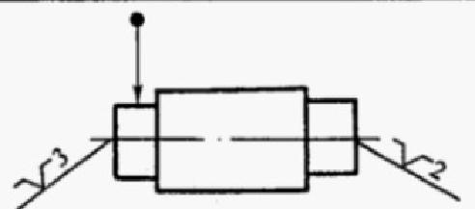 | 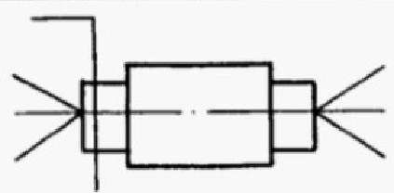
2 | 床头固定顶尖、床尾浮动顶  尖定位拨杆夹紧 | 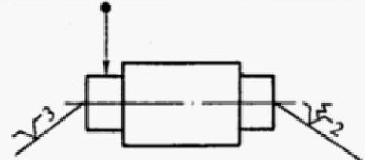  式 | 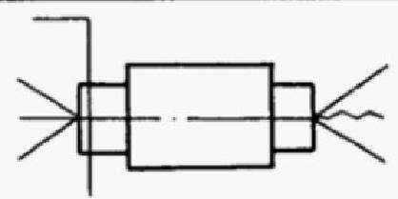
3 | 床头内拨顶尖、床尾回转顶  尖定位夹紧 | 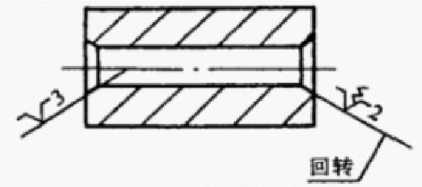  点  回转 | 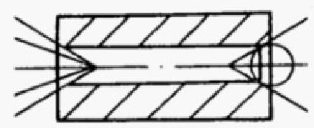
4 | 床头外拨顶尖，床尾回转顶  尖定位夹紧 | 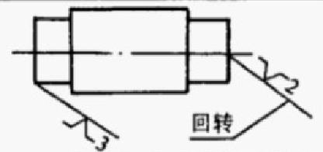  回转 | 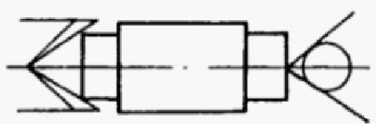
5 | 床头弹簧夹头定位夹紧，夹 头内带有轴向定位，床尾内顶  尖定位 | 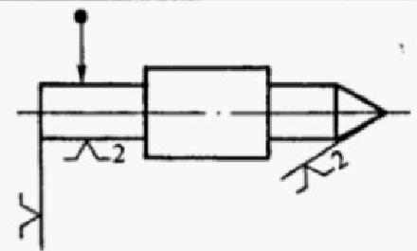  .2 | 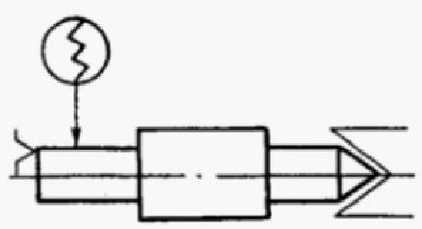
6 | 弹簧夹头定位夹紧 | 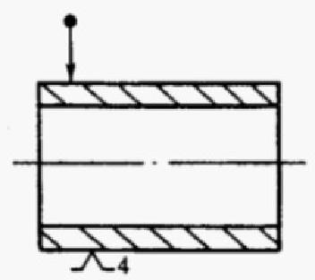 | 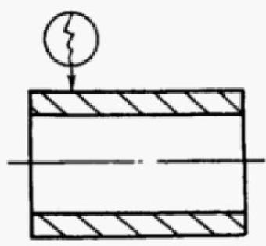

以上内容仅为本文档的试下载部分，为可阅读页数的一半内容。如要下载或阅读全文，请访问：https://d.book118.com/107140004041006050

